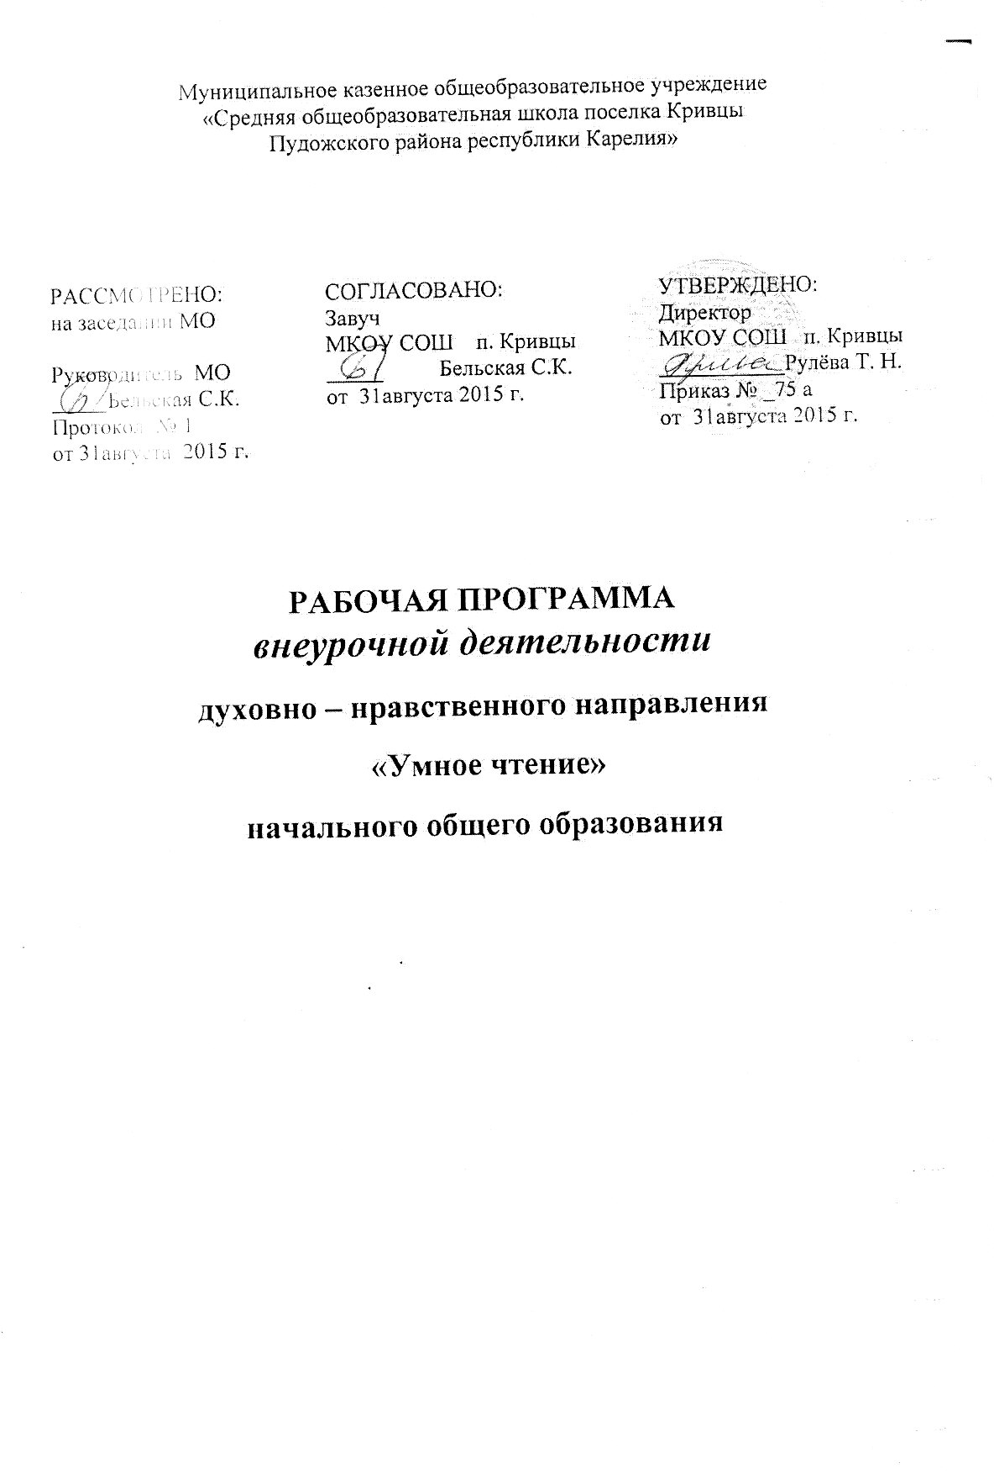

Пояснительная записка
Актуальность:
Ни для кого не секрет, что сегодня все больше детей вырастает, так и не полюбив книгу. Чаще всего дети читают хрестоматии, комиксы, журналы для наклеек, смотрят видеофильмы, кино, играют в компьютерные игры, а художественная книга остается для них не реализованным источником знаний. Усилить воздействие книги как средства познания окружающего мира, источника знаний и эмоциональных впечатлений, развивать познавательный интерес младших школьников – задача уроков классного, а особенно внеклассного чтения. Эти уроки способствуют развитию личности ребенка. Они помогают ориентироваться в мире детских книг.
Внеурочная воспитательная работа обладает некоторыми преимуществами по сравнению с учебной, так как организуется на добровольных началах и имеет большие возможности для организации различных видов деятельности, позволяя использовать в оптимальном сочетании традиционные и инновационные формы и методы работы.
Данная программа предназначена для учащихся начальной школы и рассчитана на 4 года.

Новизна программы внеклассных мероприятий по литературному чтению «Умное чтение» состоит в решении проблемы организации внеурочного чтения. Она построена таким образом, чтобы в процессе воспитания и привития интереса к чтению осуществлялось комплексное воздействие на интеллектуальную, эмоциональную и волевую сферы ребенка. Занятия с детьми целесообразно проводить один раз в неделю. Каждое занятие включает работу по формированию читательских умений и расширению читательского кругозора ребенка. Кроме того, у детей формируется нравственные знания и чувства: любовь, сопереживание, жалость и др. Быстрая утомляемость младших школьников – характерная особенность данного возраста. Этим обуславливается необходимость использования на занятиях стихов, песен, загадок игровых моментов. Это снимает эмоциональное и физическое напряжение, повышает интерес к изучаемому материалу.
Содержание, задачи, формы работы выстроены в соответствии с основными задачами предмета «Литературное чтение», базисного учебного плана и ориентированы на совершенствование всех видов речевой деятельности младшего школьника (слушание, чтение, говорение, письмо, различные виды пересказа). Занятия по внеклассному чтению нив коей мере не должны подменять уроки литературного чтения. Они призваны их дополнять, расширяя читательский кругозор детей.
Занятия внеклассным чтением отличаются от уроков задачами, продолжительностью, содержанием, структурой.
За основу данной разработки взяты программы Кудиной Г.Н., Новлянской З.Н. «Литература как предмет эстетического цикла» и Н. Н, Светловской и О, В, Джежелей «Внеклассное чтение».
Цель программы «Умное чтение» – возрождение системы уроков внеклассного чтения, в рамках которых учитель может организовать самостоятельное чтение младших школьников как дома, так и на занятиях внеклассного чтения в условиях как основного, так и дополнительного образования.
Задачи:
- совершенствование навыка чтения учащихся;
- развитие их устойчивого и осознанного интереса к чтению художественной литературы;
- знакомство учащихся с детской книгой как явлением культуры, ее структурой, видами, жанрами, темами;
- формирование читательских умений, необходимых для квалифицированной читательской деятельности;
- формирование основ читательской культуры, литературного вкуса младших школьников;
- выработка привычки к вдумчивому чтению, умение применять в процессе самостоятельного чтения все знания, умения и навыки, полученные на уроках литературного чтения.
- развитие воображения, литературно-творческих способностей и речи учащихся.
Ведущим методом является чтение - рассматривание книг, чтение вслух, рассказывание, инсценирование, беседа.
Активизации деятельности младших школьников способствует разнообразие форм и методов работы: фронтальная беседа, групповые выступления, проектная деятельность, выставки, конкурсы, викторины, праздники, устные журналы, КВН.
Отбор литературных текстов осуществлялся на основе следующих литературно-педагогических принципов:
- ориентация на читательские интересы ребенка;
- разнообразие тематики и жанров литературных текстов;
- разнообразие круга авторов; тексты, изучаемые на занятиях по внеклассному чтению, не дублируют, а расширяют и дополняют литературный материал уроков классного чтения;
- важнейшим принципом, определяющим содержание программы, является принцип художественной значимости изучаемого произведения.

Произведения устного народного творчества имеют огромное познавательное и воспитательное значение. Они обогащают представление юного читателя о прошлом и настоящем нашей Родины, помогают усвоить высокие нравственные принципы народа, раскрывают красоту подвига человека.
Произведения устного народного творчества способствуют развитию у детей образного мышления, обогащают их речь.
Читая пословицы и поговорки, дети усваивают мудрость трудового народа, его многовековой опыт.
Загадки способствуют развитию сообразительности, умению сравнивать, сопоставлять. Большое воспитательное значение имеют сказки. Их образность, эмоциональность содействуют развитию эстетического вкуса у детей.
К.И. Чуковский писал о цели сказок: «Она заключается в том, чтобы какою угодно ценою воспитать в ребёнке человечность – эту дивную способность человека волноваться чужим несчастьям, радоваться радостям другого, переживать чужую судьбу, как свою… Сказочники хлопочут о том, чтобы ребёнок с малых лет научился мыслить, участвовать в жизни воображаемых людей и зверей и вырвался бы этим путём за узкие рамки эгоценрических интересов и чувств».
Воспитательной целью лицея является способствование формированию социально-ценностных отношений обучающихся. Одной из основных задач:
приобщить детей к общечеловеческим ценностям, способствовать развитию креативности («творческости») как черты личности.

Программа рассчитана на 33 часа в 1 классе. 34 часа во 2,3,4 классах.

Планируемые результаты
освоения программы внеурочной деятельности

Личностными результатами изучения данного курса являются:
- развитие речевой культуры, речевых навыков, навыков чтения;
- умение постигать смысл прочитанного, обобщать и выделять главное;
- обучающиеся овладевают приёмами выразительного чтения, решая разнообразные коммуникативные задачи, возникающие при чтении;
- творческая деятельность и эмоционально-чувственное отношение к действительности, которая поможет воспринимать художественное произведение на основе проявления собственных творческих способностей.
Метапредметные результаты
- владеть навыками сознательного, беглого, правильного и выразительного чтения целыми словами;
- составлять план к прочитанному (полный, краткий, картинный);
- вводить в пересказы-повествования элементы описания, рассуждения, цитирования;
- Сравнивать разные приемы действий, выбирать удобные способы для выполнения конкретного задания.
- Анализировать правила игры. Действовать в соответствии с заданными правилами.
- Включаться в групповую работу. Участвовать в обсуждении проблемных
- вопросов, высказывать собственное мнение и аргументировать его.
- давать реальную самооценку выполнения любой проделанной работы.

Предметные результаты
- понимать содержание прочитанного произведения, определять его тему, уметь устанавливать смысловые связи между частями прочитанного текста, определять главную мысль прочитанного и выражать её своими словами;
- передавать содержание прочитанного в виде краткого, полного, выборочного, творческого (с изменением лица рассказчика, от имени одного из персонажей) пересказа; придумывать начало повествования или его возможное продолжение и завершение;
- выделять в тексте слова автора, действующих лиц, пейзажные и бытовые описания;
- самостоятельно или с помощью учителя давать простейшую характеристику основным действующим лицам произведения;
- знать название темы и сюжеты 2-3 произведений фольклорных жанров, а также литературных произведений писателей-классиков;
- знать не менее 6-7 народных сказок, уметь их рассказывать;
- знать пословицы, 2-3 крылатых выражения, понимать их смысл и объяснять, в какой жизненной ситуации можно употребить каждую из них.

Тематическое планирование
1 – 3 класс

№ п/п | Темы занятий |  | Кол-во  часов
 |  | Отгадай загадку. Загадки о временах года, о птицах, животных, растениях | 1
 |  | Книжка любимых загадок. Создаём иллюстрации к загадкам. | 1
 |  | «В осеннем лесу». Осень в литературе. | 1
 |  | Моя любимая книжка. Выставка книг. Обсуждение. | 1
 |  | «Книжка-малышка» Осень. Создание книжки-малышки. | 1
 |  | Осень в поэзии. Средства выразительности. | 1
 |  | «Приметы осени». Коллективное сочинение | 1
 |  | Подготовка к конкурсу стихов об осени. | 1
 |  | Конкурс стихов об осени. | 1
 |  | В.Осеева «Синие листья», «Волшебная иголочка» | 1
 |  | Игра «Стань лучшим в мире рассказчиком». Жесты, мимика | 1
 |  | Инсценируем сказку. Жесты, мимика. | 1
 |  | Начало сказки. Окончание сказки | 1
 |  | Мы сочиняем сказки о животных. | 1
 |  | Кто может стать героем сказки? Распределяем роли | 1
 |  | Театр. Мы актёры. Представляем русскую народную сказку | 1
 |  | Зима в поэзии. | 1
 |  | Зимняя сказка. | 1
 |  | Коллективная творческая работа. Зимнее настроение. Снег | 1
 |  | Подготовка к конкурсу стихов о зиме | 1
 |  | Конкурс стихов о зиме. | 1
 |  | Знакомство со сказочником. Г. Х. Андерсен. Выставка книг. | 1
 |  | Просмотр м/ф «Снежная королева». | 1
 |  | Отзыв о сказке. Иллюстрирование сказки. | 1
 |  | «Моя снежинка». Сочиняем сказку. | 1
 |  | Иллюстрируем свою сказку | 1
 |  | В. Бианки «Синичкин календарь». Приметы весны. | 1
 |  | «О чём плачет сосулька?» Творческая работа. | 1
 |  | Наше творчество. Конкурс весёлых сказочников | 1
 |  | Наше творчество. Конкурс весёлых сказочников | 1
 |  | Стихи о лете. | 1
 |  | Подготовка к конкурсу стихов о лете | 1
 |  | Конкурс стихов о лете
34. |  | Заключительное занятие. Итоги года. | 1

Тематическое планирование
2 – 4 класс

№ п/п | Темы занятий | Кол-во  часов
 | Вводный урок. Определение типа текста | 1
 | Задай вопрос по тексту | 1
 | М.М. Пришвин «Лесная капель» | 1
 | К.Г. Паустовский «Прощание с летом», «Подарок» | 1
 | К.Г. Паустовский «Дремучий медведь», «Похождение жука-носорога». | 1
 | Рассказы Б. Житкова о животных | 1
 | В. Чаплина «Мои питомцы». | 1
 | Рассказы Н. Н. Носова о детях. | 1
 | Викторина по произведениям Н. Носова. | 1
 | Рассказы Н. Сладкова о природе. Иллюстрации. | 1
 | О чём рассказывают журналы. | 1
 | Какие вопросы задают сказки? | 1
 | «Где, что, как и почему? | 1
 | Произведения карельских писателей. | 1
 | Сказки народов мира. Выставка книг. Просмотр м/ф по теме занятия. | 1
 | Книги о путешествиях и путешественниках. | 1
 | Б.Н.Никольский «Солдатские часы» Иллюстрация прочитанного. | 1
 | Книги о военных подвигах. | 1
 | Книги о военных подвигах. | 1
 | Книги Гайдара и о Гайдаре. «Дальние страны» | 1
 | А. Гайдар «Сказка о военной тайне» | 1
 | Иллюстраторы книг. Кто они? | 1
 | Детская приключенческая книга. | 1
 | Экскурсия в библиотеку. Справочная литература. | 1
 | Работа в библиотеке. Энциклопедии и словари. Структура. | 1
 | Работа в библиотеке. «Книжкина больница» | 1
 | П. Бажов. Сказы. | 1
 | Коллективная творческая работа | 1
 | Коллективная творческая работа | 1
 | Викторина по прочитанным книгам. | 1
 | Подготовка к празднику | 1
 | Праздник выразительного чтения. | 1
 | «Секрет для будущего года» (классное сочинение). | 1
 | Заключительное занятие. Итоги года | 1

Используемая литература
1. Воспитание детей в школе: Новые подходы и новые технологии. - Под ред. Н. Е. Щурковой. - М.: Новая школа, 1998
2. Агапова И., Давыдова М. Литературные игры для детей. – «Лада», Москва, 2006
3. ВолинаВ. В. Учимся играя. – М.: Новая школа, 1994
4. Вербицкая М. В., Волошина О. И. Тесты. Чтение в начальной школе. – Москва, Дрофа, 1999
5. Гостимская Е. С., Мишина М. И. Внеклассное чтение. – Москва, «5 за знания», 2006
6. Ксензова Г. Ю. Педагогические алгоритмы анализа воспитательного мероприятия. – Калинин, 1988
7. Кудиной Г.Н., Новлянской З.Н. «Литература как предмет эстетического цикла».
Москва, 2005
8. Оморокова М. И. Совершенствование чтения младших школьников. – Москва, 2001
9. Перова Г. М. Проверочные работы по чтению в начальных классах. – М.: АРКТИ – 2006
10. Ожегов СИ. Словарь русского языка / Под ред. чл. - корр. АН СССР Н. Ю. Шведовой. - М.: Русский язык, 1987.
11. Светловская Н. Н. Методика внеклассного чтения. – М.: Педагогика, 1980
12. Светловская Н. Н. Самостоятельное чтение. – М.: Педагогика, 1980
13. Сухин И. Г. Занимательные литературные кроссворд-тесты. – Ярославль, «Академия развития», 2006
14. Синицына Е. Умные слова. Из серии «Через игру – к совершенству». Популярное пособие для родителей, гувернеров и воспитателей. – «Лист», Москва, 1997
15. Внеклассные мероприятия в начальной школе. - Под. ред. Мартыновой Я. Ю., Волгоград: Учитель, 2007
16. Праздник - ожидаемое чудо! Внеклассные мероприятия(спектакли, утренники, юморины, викторины). – Составитель: Жиренко О. Е., Москва: «ВАКО», 2006
17. Щуркова Н. Е. Собрание пестрых дел. – М.: 1994
18. Яценко И. Ф. Поурочные разработки по внеклассному чтению.- Москва, «ВАКО», 2006
.

